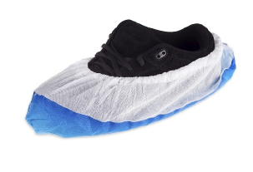
33344400900
Návlek na obuv ze silného CPE s kombinaci s netkanou textilií, 9,8g/ks,velikost 41x16 cm
Cena bude stanovena za KS

-----------------------------------------------------------------------------------------------------------------

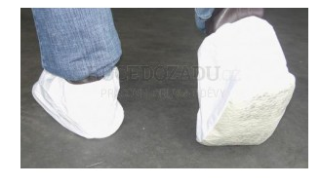
CPO 3334440057

Návlek na obuv jednorázový bílý z materiálu Lakeland micromax NS - elastické stahování do výše kotníků ,netkaná textilie s nylonovou ZESÍLENOU mřížkou Rip-Stop

CENA BUDE STANOVENA ZA PÁR

---------------------------------------------------------------------------------------------------------

U položky CPO 715180007900 zástěra kožená kovářská dlouhá 145cm patří správně - zástěra kožená svářečská dlouhá 145cm – šitá kevlarovou nití - pak je to v pořádku !

